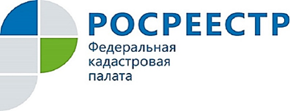
Квалифицированную консультацию
в сфере оборота недвижимости окажут
в Кадастровой палате

При совершении операций с недвижимостью получение квалифицированной консультации имеет особое значение, ведь вопросы, связанные с недвижимостью, у граждан возникают постоянно. С этими вопросами можно обратиться в Кадастровую палату по Курской области.
С июля прошлого года Федеральная кадастровая палата оказывает на всей территории России платные консультационные услуги, связанные с операциями с недвижимостью. Только за последние полгода филиалы Кадастровой палаты оказали около 20 тысяч консультаций.
Благодаря новой услуге жители Курской области получили возможность обратиться за консультацией непосредственно в государственное учреждение, сфера деятельности которого относится к кадастровому учету и регистрации прав на недвижимое имущество и сделок с ним.
Специалисты Кадастровой палаты по Курской области предоставляют гражданам информацию, необходимую для совершения сделок с недвижимостью: помогают подготовить пакет документов и составить договор, отвечают на возникающие вопросы. Консультации предоставляются как в устной, так и в письменной форме.
Консультация имеет смысл только в том случае, если вы полностью доверяете тому, к кому обратились за советом. Иногда правообладателям требуется хорошее знание законодательства, прав и обязанностей.
Узнать более подробную информацию о тарифах и способах получения услуги можно на сайте Федеральной кадастровой палаты Росреестра в разделе «Деятельность» – «Консультационные услуги» https://kadastr.ru/site/Activities/consult.htm, группе Кадастровой палаты по Курской области в социальной сети «ВКонтакте» https://vk.com/fkp_46 или по телефону 8 (4712) 57-39-71; 57-02-20.

